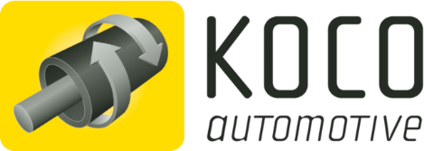
Pressemitteilung
Dauchingen, 17.09.2018

Kurzfassung für Print:

Nachfolge gesichert
Dr. Gerrit Kocherscheidt (44) ist seit Januar 2018 neuer Geschäftsführer der KOCO automotive GmbH. Der studierte Physiker übernimmt damit die im Jahr 2013 gegründete Schwestergesellschaft der KOCO MOTION GmbH. Beide Unternehmen sind in Dauchingen angesiedelt. Nach dem Studium der Physik an der TU Karlsruhe hat der Diplom-Physiker an der Universität Dortmund in der Halbleiterspektroskopie promoviert. Zuletzt hat Gerrit Kocherscheidt seit 2012 als Entwicklungsleiter in der Roche Diagnostics GmbH große internationale und fachübergreifende Entwicklungsprojekte geleitet. Seine Ziele für das Familienunternehmen definiert er so: „Unsere ohnehin schon starke Unterstützung in den Entwicklungsprojekten unserer Kunden werden wir weiter ausbauen. Mein Fokus liegt zudem auf der Qualifizierung unserer Mitarbeiter im KOCO automotive Team, um uns gemeinsam fit zu machen für die wachsenden Anforderungen unserer Kunden“. Bis Ende 2018 arbeitet Dr. Kocherscheidt übergangshalber noch jeweils zur Hälfte für Roche Diagnostics und KOCO automotive, bevor er dann 2019 voll ins Familienunternehmen einsteigen wird.

Bild:
GF-Koco-automotive1.jpg: Dr. Gerrit Kocherscheidt ist neuer Geschäftsführer der KOCO automotive GmbH in Dauchingen.

Kontakt:

KOCO automotive GmbH, Niedereschacher Str. 52, 78083 Dauchingen
Tel.: 07720 / 995 164-0, Fax: 07720 / 995 164-99
E-Mail: info@kocoautomotive.de, Web: www.kocoautomotive.de

Bei Veröffentlichung erbitten wir je ein Belegexemplar.

----------------------------------------------------------------------------------------------------------------------------------------------------Presse Service Büro GbR, Strogenstraße 16, 85465 Langenpreising, Tel.: +49 8762 7377 532
Fax: +49 8762 7377 533, E-Mail: angela.struck@presseservicebuero.de, www.presseservicebuero.de

